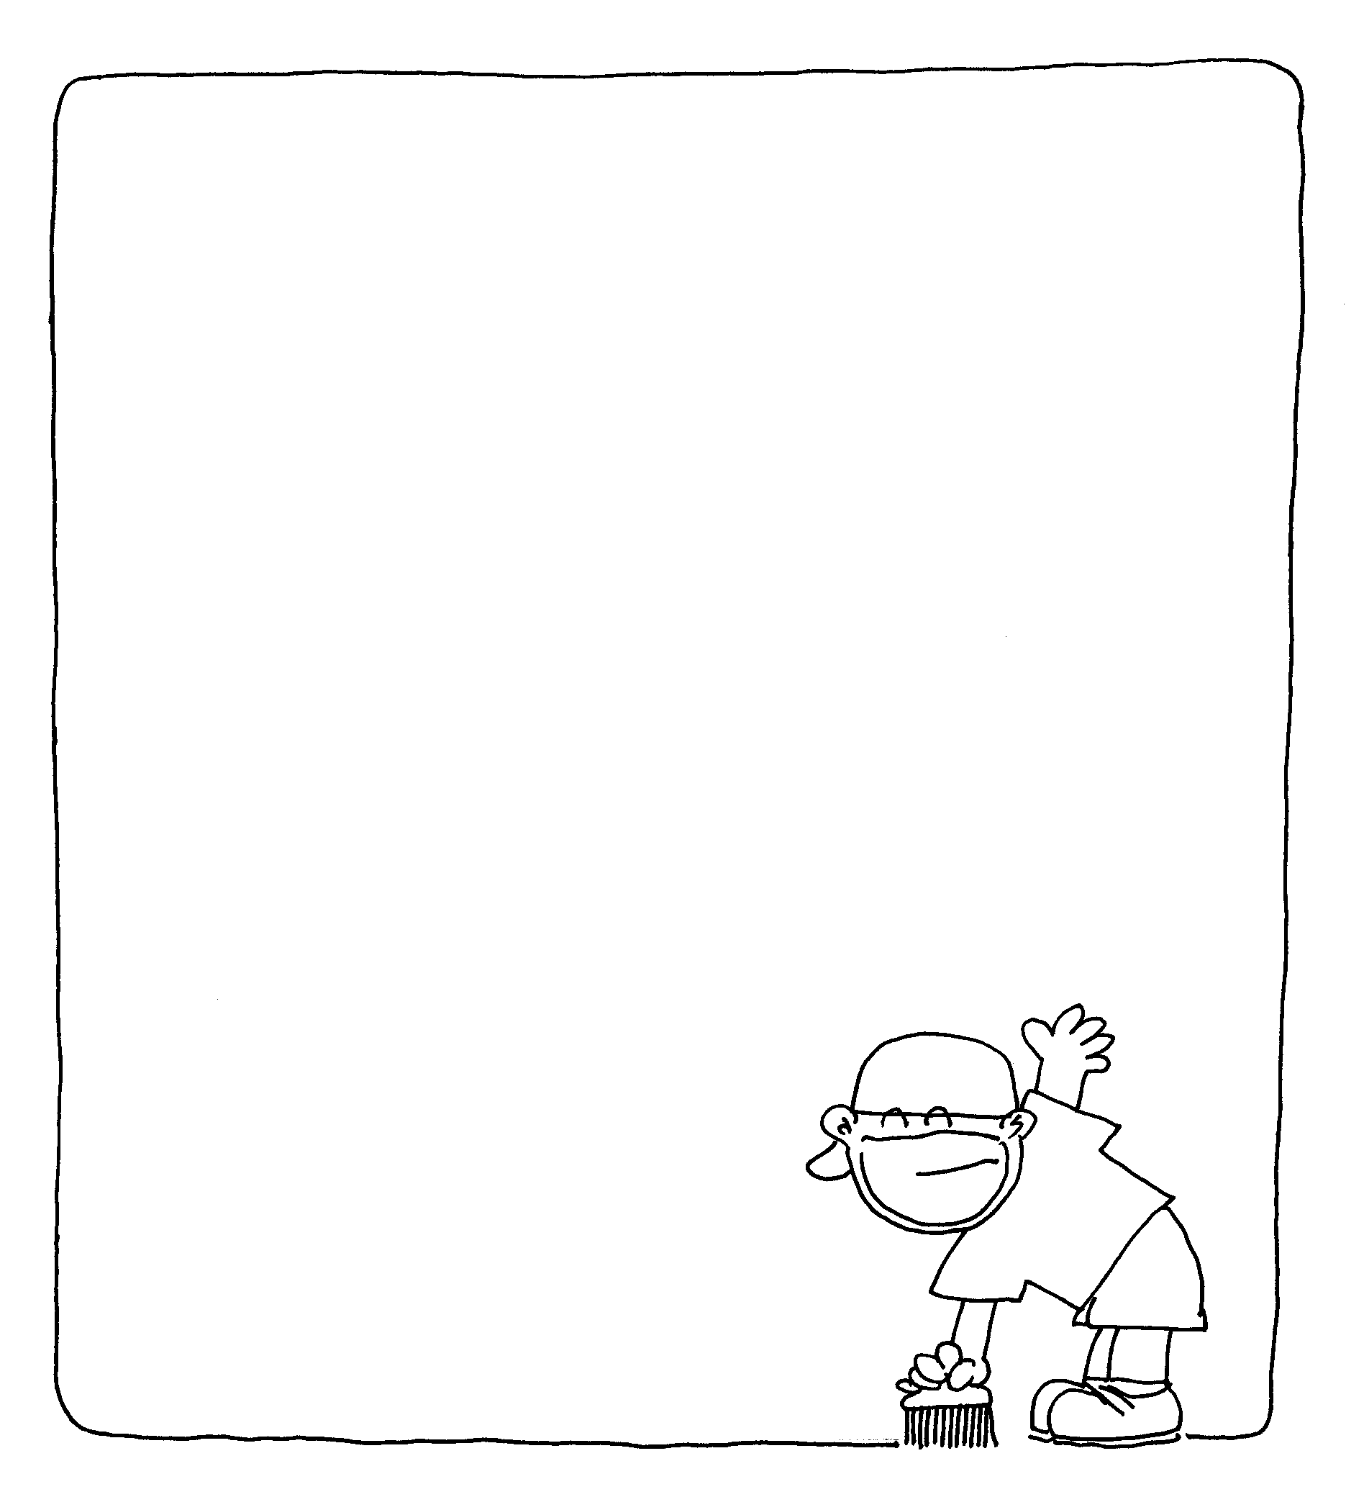
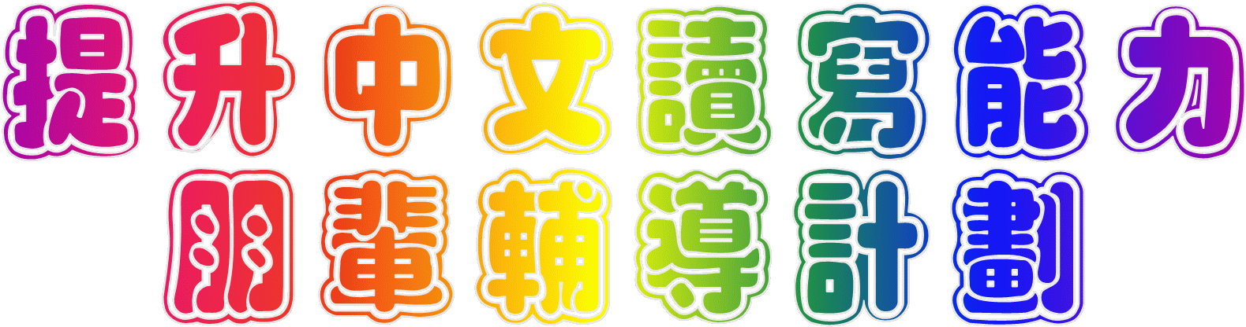

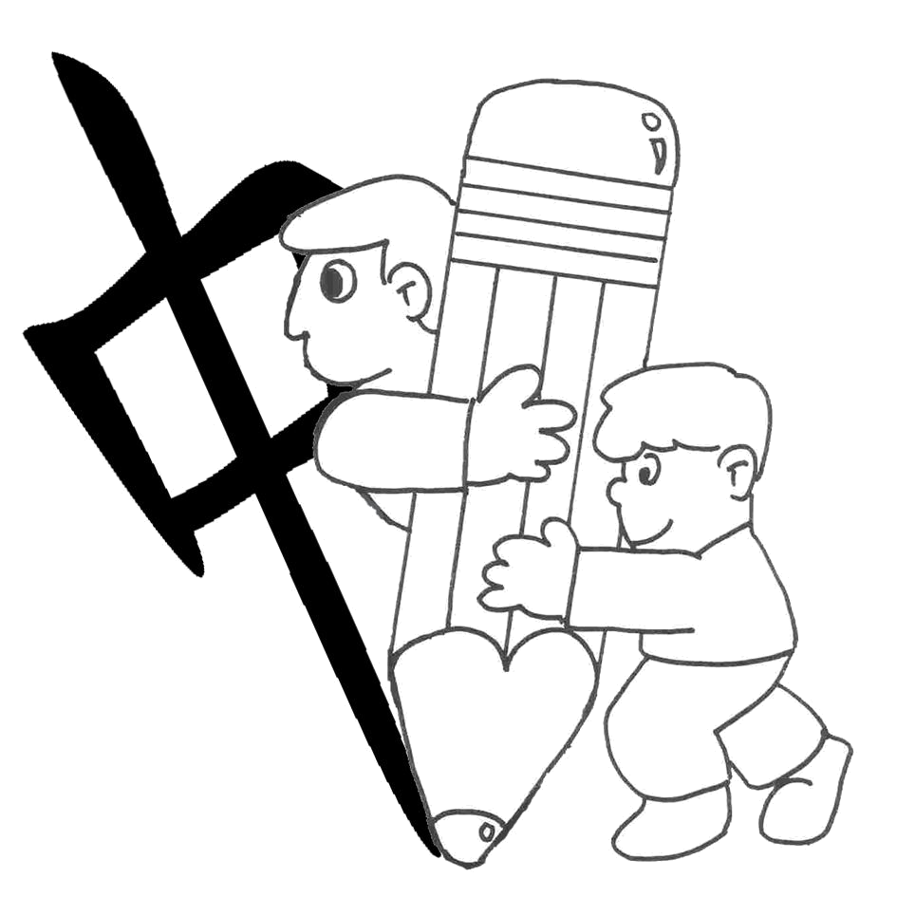
© 香港特別行政區政府 教育局教育心理服務(新界)組 2009
導師姓名：
中學
附件4.2.2
「伴讀」、「每日評估、記錄及施教」
朋輩導師合約

我 ___________ 同意

完成兩節的訓練課程，包括：
* 朋輩導師的態度和工作
* 怎樣進行伴讀
* 「伴讀」技巧
* 「伴讀」步驟
* 怎樣進行「每日評估、記錄及施教」
* 施教方法及技巧
* 多種感官學習法

於 年 月開始推行朋輩輔導計劃
* 每週3次進行朋輩輔導
* 每次約20分鐘

簽名:_____________
日期:_____________
2
© 香港特別行政區政府 教育局教育心理服務(新界)組 2009

朋輩導師的態度
 準時到達輔導地點
 友善和接納的態度
 多讚賞、少批評
 協助和示範

朋輩導師的工作

 挑選閱讀素材時，為學員提供意見
( 和學員進行伴讀，並填寫伴讀記錄表
( 和學員進行讀默訓練，並填寫「每日評估、記錄及施教」記錄表
( 進行口頭造句

3
© 香港特別行政區政府 教育局教育心理服務(新界)組 2009

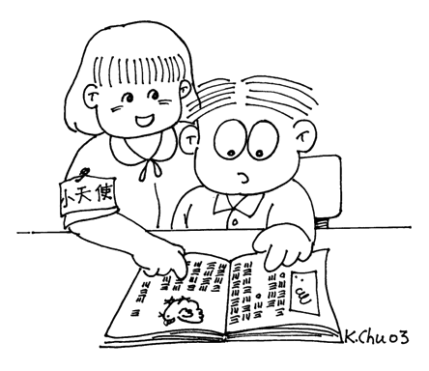


4
導師
© 香港特別行政區政府 教育局教育心理服務(新界)組 2009

「朋輩伴讀」的好處

 協助學員克服閱讀的恐懼，提升他們
的閱讀興趣；

 幫助學員正確地朗讀出文章內的字詞；

- 幫助學員改善朗讀的流暢度；和

 幫助學員理解文章。
5
© 香港特別行政區政府 教育局教育心理服務(新界)組 2009

伴讀小貼士

- 伴讀時間為10分鐘
- 每週3次
- 每節要讚賞學員
- 當學員遇到不懂的字時，讓學員用五秒時間思考，才給予提示
- 開始前，稍作閒談
- 閱讀後，可與學員討論文章的內容
- 填寫記錄，並檢討自己的輔導技巧

6
© 香港特別行政區政府 教育局教育心理服務(新界)組 2009

伴讀步驟

(一) 選書
從彩虹系列叢書中，導師按着學員的能力，選取合適的顏色系列(彩虹七色：紅色系列用字最淺白，橙色系列用字淺白...... 如此類推，紫色系列用字較深奧)。

(二) 朗讀
學員在既選的顏色系列叢書中，揀選自己喜歡的文章(故事)朗讀。
在進行朗讀時，導師不要作太多的解釋。

(三) 運用更正方法(3P)
當學員遇到不懂的字或讀錯字時：
先停頓5秒( Pause )
若學員未能正確讀出字音：
導師給予提示( Prompt )
示範正確讀音
並給予適當的讚賞( Praise )

多鼓勵，不責備，培養學員的信心

(四) 討論
 運用文章後的問題，一起討論
讀物內容。
 就該星期的讀默目標詞語，請學員
在文章中找出相關部首/聲旁的字
詞。

(五) 填寫記錄
7
© 香港特別行政區政府 教育局教育心理服務(新界)組 2009

伴讀指示

『依家我哋開始讀呢篇文章。你試吓自己讀。當你讀到某一個字唔識嘅時候，你可以諗一吓，猜吓個字嘅 讀音，如果真喺諗唔到，我會提你，唔使擔心。有冇問題？好啦，我哋依家就開始啦。』
8
© 香港特別行政區政府 教育局教育心理服務(新界)組 2009

每日評估、記錄及施教

9
© 香港特別行政區政府 教育局教育心理服務(新界)組 2009

輔導時注意事項：

- 時間要短（10分鐘內完成）
- 目標要小（每週學習8個詞語：
4個選自老師的目標詞語
4個選自以部首/聲旁分類的目標詞語）
- 由淺入深（先學少筆畫或常用的字詞）
10

© 香港特別行政區政府 教育局教育心理服務(新界)組 2009

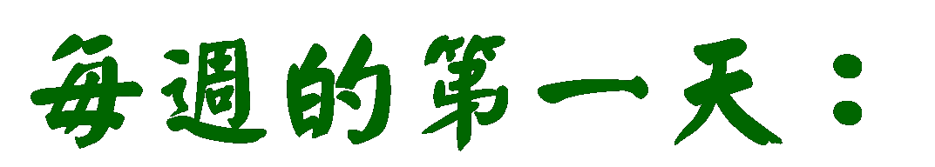


1. | 評估～ | 學員把詞語讀出、默寫；
2. | 記錄～ | 把成績記錄在記錄表  √ 正確讀/默整組詞語  O 不能正確讀/默整組詞語
3. | 施教～ | 學員未能正確讀∕默的詞語，分析他們的錯誤，採用多種感官方法，作針對性的教導。

*學員讀、默的表現良好，請給予讚賞；

*如表現未如理想，亦請給予支持及鼓勵；

*對學習困難較大的學員，要較有耐性。

11
© 香港特別行政區政府 教育局教育心理服務(新界)組 2009



- 重複第一天的步驟 （即評估、記錄 及施教）；

- 把學員訓練前後的表現作一比較，讓他看到自己的進度，從而增強學習動機。

12
© 香港特別行政區政府 教育局教育心理服務(新界)組 2009

「每日評估、記錄及施教」指示 (建議)
評估 、 記錄：
每日讀(生字)
導師： 『今日我會讀一啲生字，(導師指著生字)，而家你逐個讀比我聽呀。每個字音都要盡量讀得正確。』
(提示：學員讀得正確，就在記錄表上填上✓；讀錯了，就填上○)

每日默
(翻去默字紙)
導師： 『而家我想你默番頭先嗰啲字，我會逐個讀出嚟，你就喺簿上面默。盡量將每個字都寫得清楚。』
(提示：導師應把以前默寫的字詞蓋上，以免學員看到。)
口頭造句
1. | 導師解釋目標詞語的意思  例：粗心.....唔小心  粗心是一個形容詞，形容人做事不小心
2. | 導師根據1的解釋內容，用書面語口頭造句  例：哥哥做事很粗心，常常忘記帶手冊上學。
3. | 着學員口頭造句
4.  © 香港特別行政區政府 教育局教育心理服務(新界)組 2009 | ☺ 如學員能以口頭造句，  導師可協助學員以書面語表達，  並請學員覆述句子一次。  ☹ 如學員不能以口頭造句，導師解釋該  組詞語的詞性，並用示範例句幫助他們  理解該組詞語的運用。  ☺ 完成一個星期目標詞語後，派發該星期的示  範例句給學員作參考用。  13
施教方法及技巧

輔導策略
字音〈音準〉 | - 示範讀音，帶領及核對 (Model, Lead, Check)  - 形聲字的分析和練習〈用聲旁記字音〉  - 多朗讀
字形〈辨識〉 | - 把字放大  - 用顏色筆突顯字形的某部分  - 認識筆劃  - 字形結構 (字形尺)  - 文字的起源/文字故事 (象形) (獨體字)  - 文字圖像化  - 分拆部件： 把文字分割為有意思的部件 (合體字)  - 字中字
字義〈理解〉 | - 文字的起源/文字的故事  - 部首猜字義  - 背誦押韻兒歌 (例如：青字歌)  - 聯想/故事化  - 生活經驗識字（例如：從街道、商場、玩具/商品的包裝/說明書認識生字）
書寫〈準確〉 | - 認識筆畫、筆順  - 字形結構

14
© 香港特別行政區政府 教育局教育心理服務(新界)組 2009

部首記字

常用部首的分類：
意義 | 部首和字例
動物 | 馬 （駝）  羊 （群）  虫 （蟻）  鳥 （鴨）  魚 （鯨）  犬=犭(狗)
衣服 | 衣＝ 衤（衫） 巾（帕） 糸（絲）
聲旁記字
把形聲字的音、義(例如:部首與字義、聲旁與字音的關聯)串連成有趣的押韻兒歌，配以圖畫，有助記認文字，提高學習興趣。

青字歌
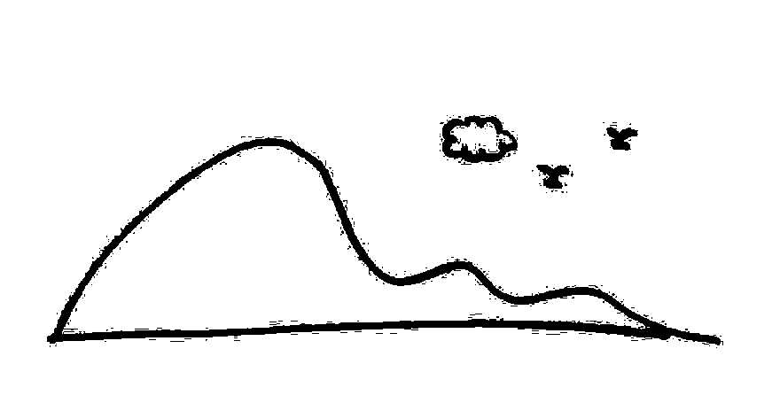
藍天白雲高山青

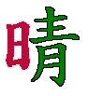
太陽高掛天色

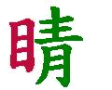
看看風景用眼

15
© 香港特別行政區政府 教育局教育心理服務(新界)組 2009

加法識字
米+且 = |  |  | 髮
毛+建 = |  |  | 漱
水+束+欠 = |  |  | 粗
髟+犮 = |  |  | 毽

減法識字
- 清 – 水 = _____
- 螞 – 虫 = _____
- 健 – 人 = _____

16
© 香港特別行政區政府 教育局教育心理服務(新界)組 2009

記字方法
- 文字圖像化
家 – 最上面的一點像煙囪

羊 - 上面的兩點像羊的角

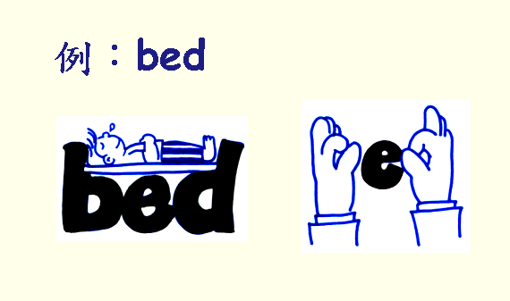
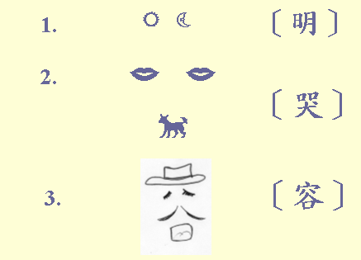
利用字卡學習，把字體放大並配以圖畫

- 字中字 / 拆字 (圖畫/ 部件 / 部首)

土土寸白巾 (幫)

耳王十四一心 (聽)
- 講故事
- 逐筆形容
- 突顯常犯錯的部份

17
© 香港特別行政區政府 教育局教育心理服務(新界)組 2009

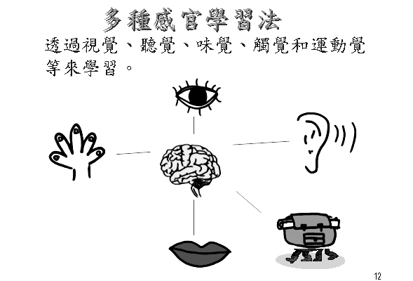

1. 觸覺

- 用手指把字寫在學員的手掌或背上，然後說出該字或着學員猜想所寫的是甚麼字。
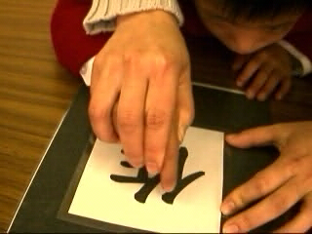
- 着學員用手指把字寫在幼沙／白米／幼鹽／沙紙／絨紙／桌面上。
- 利用金粉筆
用手指把字寫在幼鹽／沙紙上。
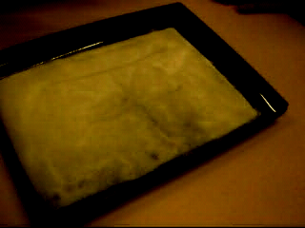

18
© 香港特別行政區政府 教育局教育心理服務(新界)組 2009

- 學員用手指在手背/掌上書寫
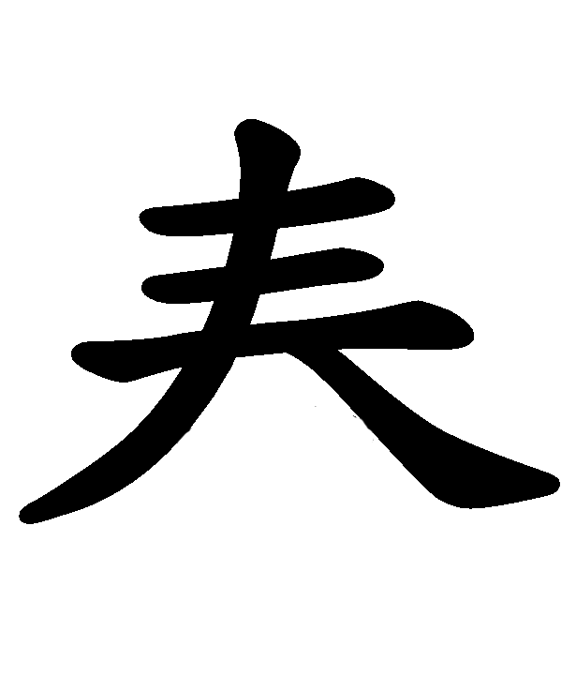
- 學員先找出字的錯漏筆劃，再用泥膠搓出正確部份，然後貼放在該字上，最後用手指在字上臨摹。
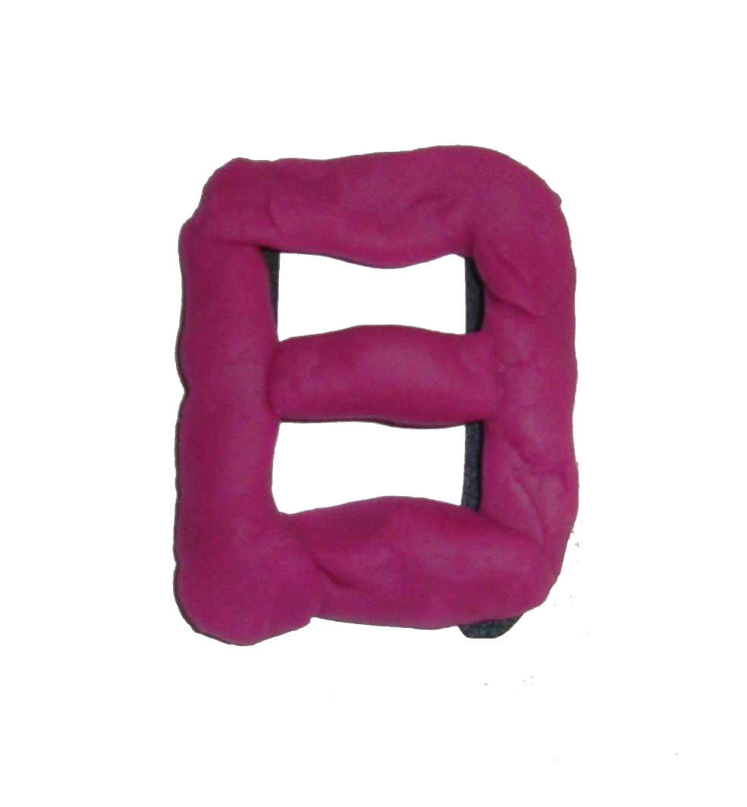
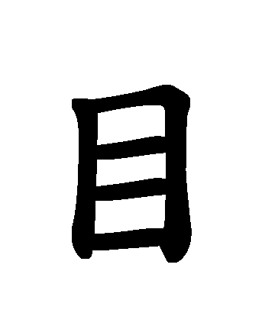
✓
2. 大動作
- 着學員在空地上把字的筆畫逐一「步行」出來；
- 着學員用手在空氣中把字的筆畫逐一「寫」出來；及
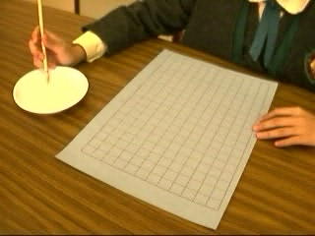
- 着學員用清水／墨汁／水彩把字寫在一張沒有間格的大紙上。

用清水寫字

3. 聽覺
- 着學員讀出簡單的字的筆畫，
例如「土」：橫－直－橫。
- 按學員的能力，
着學員把字的組成部分逐一讀出來。
例如：「讀」言－士－四－貝或言－賣；
- 着學員跟導師朗讀詞語或課文。
14
© 教育統籌局
© 教育心理服務（特殊教育）組
© 2006

19
© 香港特別行政區政府 教育局教育心理服務(新界)組 2009

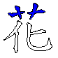
4. 視覺
- 把字體放大
- 用不同的顏色筆來顯示字體的組成部分、
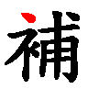
突出字體的某部分或筆畫
- 用記號(如紅點、箭咀等)提示學員寫字的
落筆位置

多種感官認字法
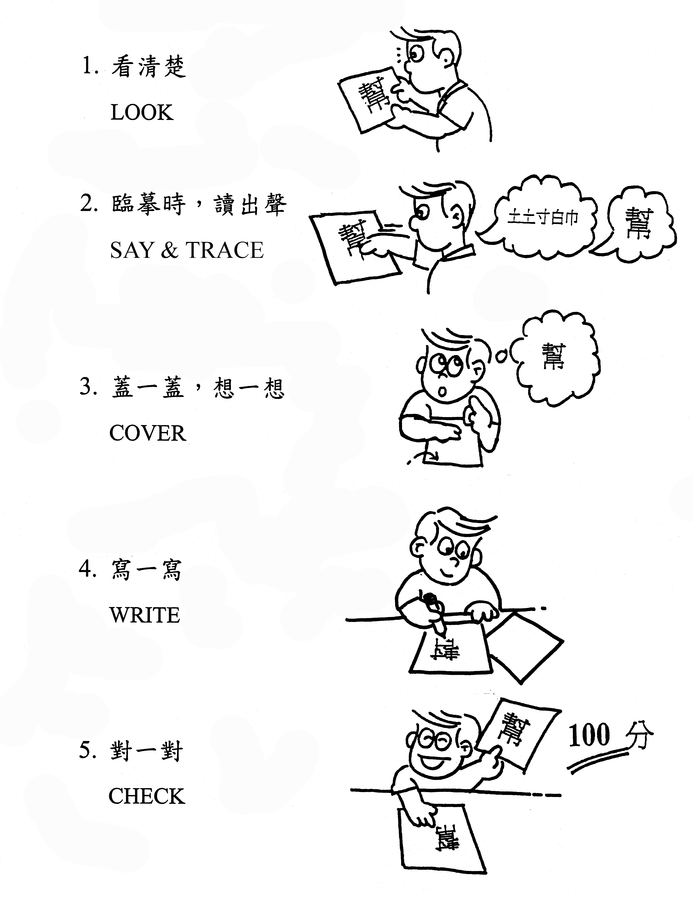
看 → 讀 → 臨摹 → 蓋 → 寫 → 校對

20
© 香港特別行政區政府 教育局教育心理服務(新界)組 2009

書寫〈準確〉

1. 筆畫

2. 筆順
3. 字形結構 「字形尺」

- 先橫後直 十
- 先撇後捺 人
- 先外後內 同
- 從上而下 三
- 從左至右 汁
- 先進入後關門 回
- 先中央後兩邊 小
- 底橫畫最後 王

漢字的基本結構
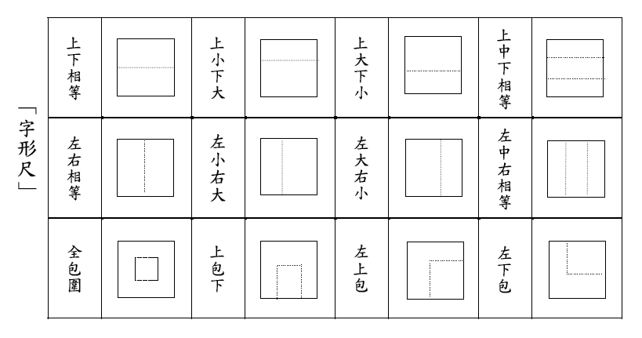

21
© 香港特別行政區政府 教育局教育心理服務(新界)組 2009

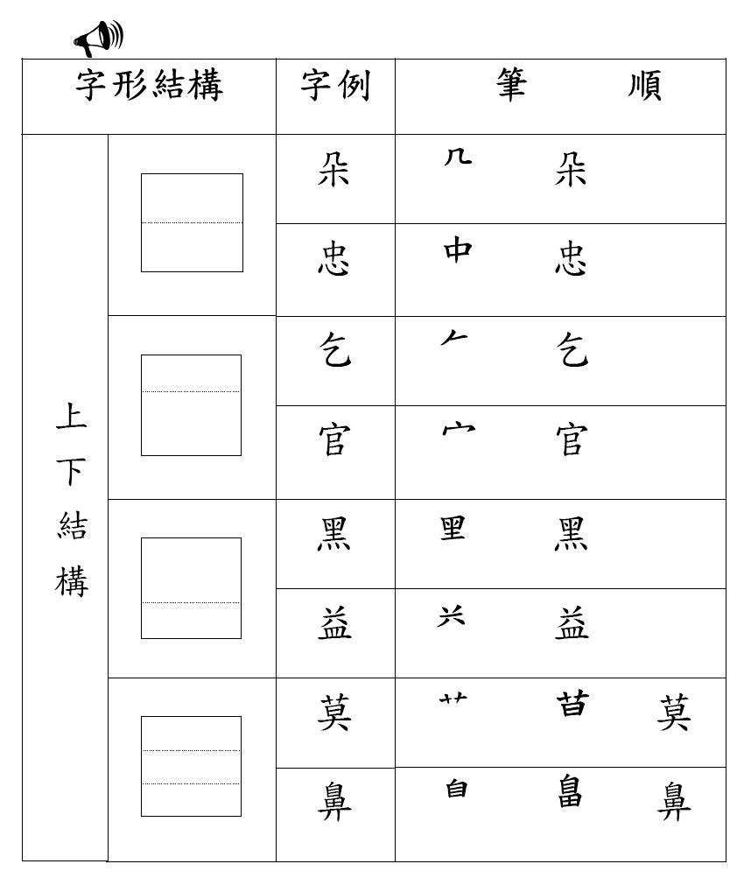
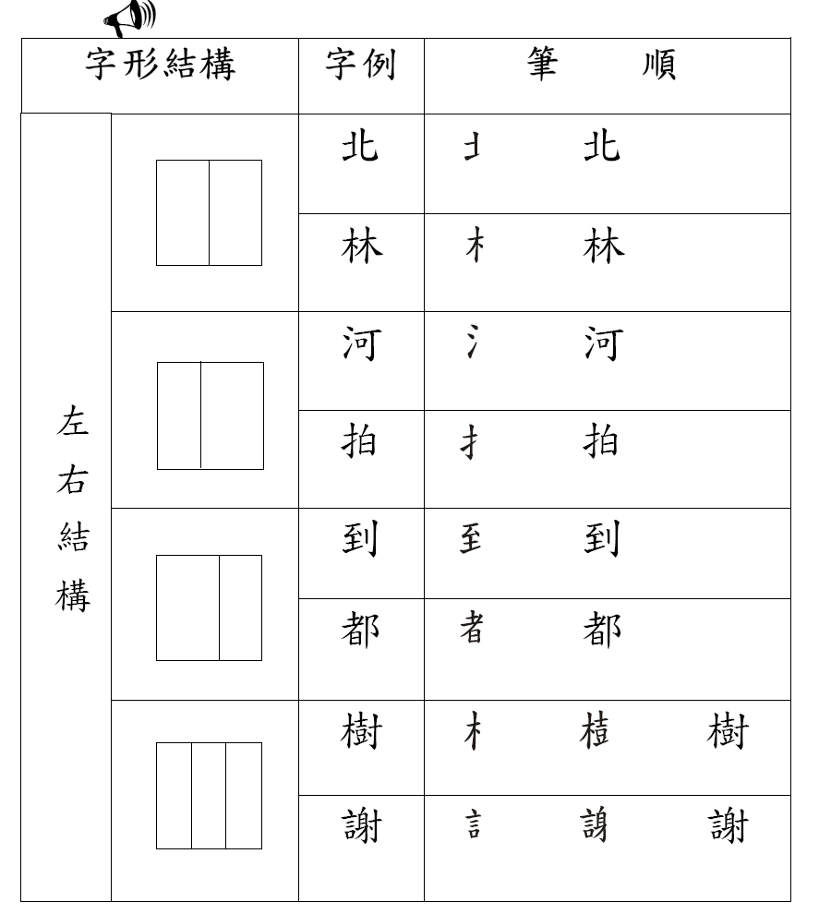
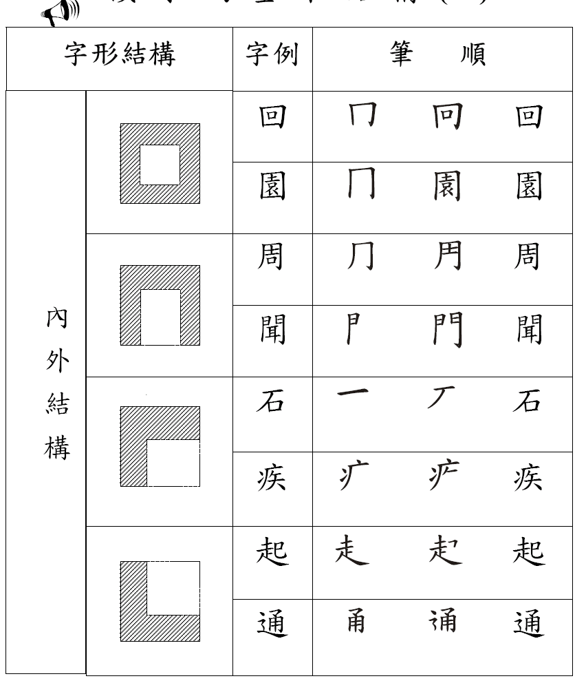
22
© 香港特別行政區政府 教育局教育心理服務(新界)組 2009

朋輩輔導計劃
提升中文讀寫能力
「每日評估、記錄及施教」目標詞語表

教學注意點：
 導師教導學員有*的部首詞語時，請特別解釋該部首的字型和意思，例如：「目」和「日」的分別。
 有些字是以聲旁記讀音，可鼓勵學員把聲旁圈起來，例如：時間。

- 以部首分類
學員在每周最後一天(周四)能正確讀默的詞語，請在□加✓

1. 日 | 2. * 目 | 3. 月 | 4. *肉 ( )
時間 □ | 眼睛 □ | 晴朗 □ | 肚子 □
日曆 □ | 睡眠 □ | 期望 □ | 肥胖 □
和暖 □ | 暈眩 □ | 朝拜 □ | 口腔 □
明白 □ | 轉瞬 □ | 朋輩 □ | 手腳 □
5. 口 | 6. 手( ) | 7. 衣( ) | 8. * 示(）
吵架 □ | 打掃 □ | 衣袖 □ | 祝福 □
喝水 □ | 損傷 □ | 口袋 □ | 神仙 □
呼吸 □ | 手掌 □ | 襯衫 □ | 社會 □
吃掉 □ | 捕捉 □ | 表現 □ | 禮貌 □

9. 木 | 10. 犬(犭) | 11. 人（亻） | 12. * 彳
森林 □ | 狂妄 □ | 信任 □ | 徒步 □
鄉村 □ | 狹窄 □ | 住所 □ | 徘徊 □
生果 □ | 狡猾 □ | 伙伴 □ | 等待 □
樹葉 □ | 狼狽 □ | 休息 □ | 遷徙 □

23
© 香港特別行政區政府 教育局教育心理服務(新界)組 2009

「每日評估、記錄及施教」目標詞語表

- 以部首分類
13. 疒 | 14. * 广 | 15. 足（ ） | 16. 言
瘟疫 □ | 滿座 □ | 跳高 □ | 談話 □
病症 □ | 健康 □ | 跑步 □ | 原諒 □
悲痛 □ | 廟宇 □ | 馬路 □ | 討論 □
醫療 □ | 庇護 □ | 距離 □ | 認識 □

21. 穴 | 22. * 宀
巢穴 □ | 寂寞 □
窒息 □ | 寛容 □
竅門 □ | 寢室 □
追究 □ | 住宿 □
17. 士 | 18. * 土 | 19. 糹 | 20. 貝
強壯 □ | 乘坐 □ | 絲綢 □ | 貧窮 □
茶壺 □ | 塗污 □ | 了結 □ | 貪心 □
壽命 □ | 阻塞 □ | 統計 □ | 購買 □
學士 □ | 填表 □ | 紙張 □ | 賭博 □

24
© 香港特別行政區政府 教育局教育心理服務(新界)組 2009

「每日評估、記錄及施教」記錄表

目標：一星期後能正確讀默寫六組詞語 姓名：陳小強

日  期  詞語 |  |  |  |  |  |  |  |  |  |  |  |  | 施教方法小貼士  ☺ 字音：   示範讀音   用聲旁記字音  ☺ 字形：   把字放大   用顏色筆放大字形   字形尺   文字圖像化   字中字 (明=日+月)   看→讀→臨摹→蓋→ 寫→校對   留意筆順/ 筆畫(可查字典)  ☺ 字義：   部首猜意   聯想/ 故事化
日  期  詞語 |  | 月 | 日 |  | 月 | 日 |  | 月 | 日 |  | 月 | 日
日  期  詞語 | 讀 |  | 默 | 讀 |  | 默 | 讀 |  | 默 | 讀 |  | 默
清潔 | O |  | O | √ |  | O | √ |  | √ | √ |  | √
輕鬆 | O |  | O | √ |  | O | √ |  | √ | √ |  | √
粗心 | √ |  | √ | √ |  | √ | √ |  | √ | √ |  | √
適量 | O |  | O | O |  | O | O |  | O | √ |  | √
細心 | √ |  | O | √ |  | O | √ |  | O | √ |  | √
頭髮 | O |  | O | √ |  | O | √ |  | O | √ |  | O
膠片 | O |  | O | √ |  | O | √ |  | O | √ |  | √
羞辱 | O |  | O | O |  | O | √ |  | O | √ |  | O
總分 | 2  8 |  | 1  8 | 6  8 |  | 1  8 | 7  8 |  | 3  8 | 8  8 |  | 6  8
√ 正確讀/默整組詞語
O不能正確讀/默整組詞語

25
© 香港特別行政區政府 教育局教育心理服務(新界)組 2009

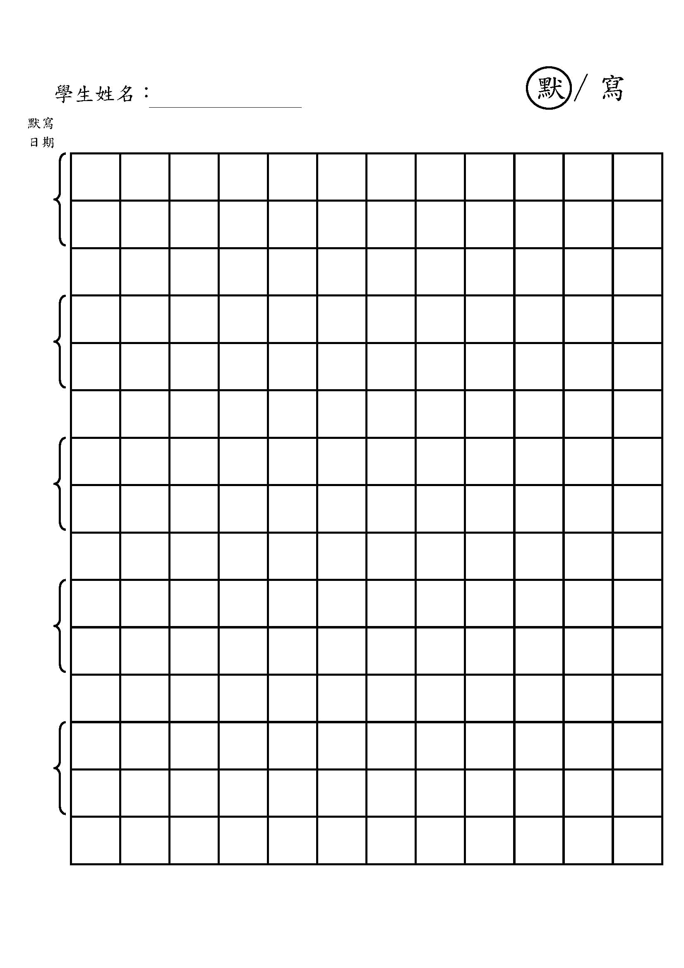
25
26
© 教育局 教育心理服務（新界）組2009

陳小強
12/10
✓

© 香港特別行政區政府 教育局教育心理服務(新界)組 2009

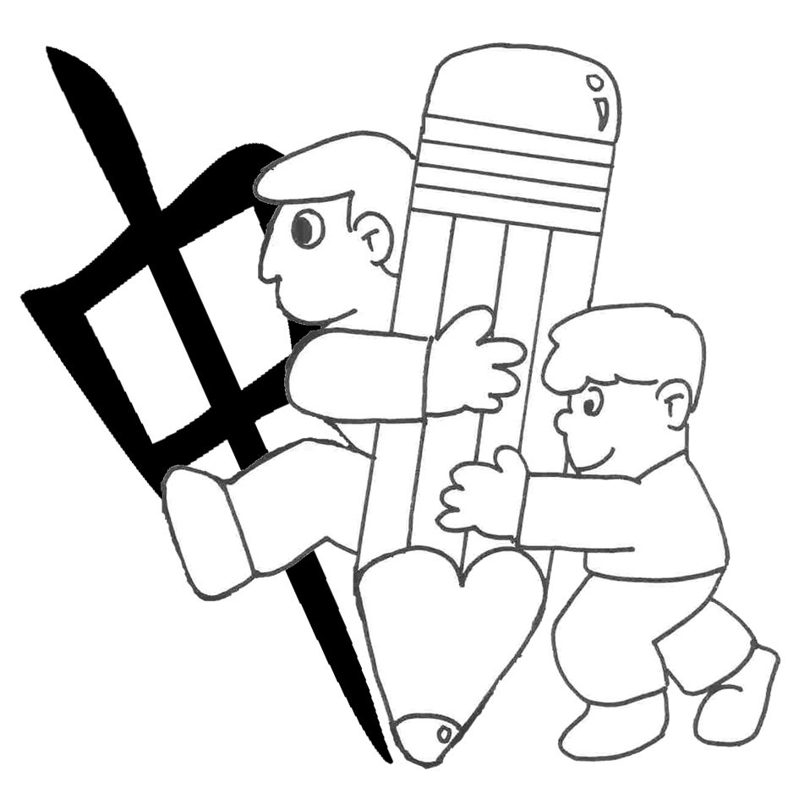
27
© 香港特別行政區政府 教育局教育心理服務(新界)組 2009

中學

學員活動記錄冊

學員姓名：
班別：
導師姓名：

28

© 香港特別行政區政府 教育局教育心理服務(新界)組 2009
伴讀、讀默及口頭造句一週記錄表

活動 | 學員的表現 ＊
活動 | 1 | 2 | 3 | 4 | 5
第一次 ： 月 日
1 伴讀文章_____________
2 讀默
3 口頭造句
導師以書面語筆錄學員的造句：
1.
2.
第二日 ： 月 日
1 伴讀文章 ____________
2 讀默
3 口頭造句
導師以書面語筆錄學員的造句：
1.
2.
第三日 ： 月 日
1 伴讀文章 ____________
2 讀默
3 口頭造句
導師以書面語筆錄學員的造句
1.
2.
*學員表現的給分標準：
(1) 學員表現大有困難 (4) 學員表現有進步
(2) 學員表現有困難 (5) 學員表現大有進步
(3) 學員表現有少許進步
29

© 香港特別行政區政府 教育局教育心理服務(新界)組 2009
讀默記錄表

日期  詞語 | 讀 |  |  | 默
日期  詞語 | 訓練前 | 訓練 | 訓練後 | 訓練前 | 訓練 | 訓練後
總分 | 8 | 8 | 8 | 8 | 8 | 8
√ 做得到 O 做不到

√ 做得到
O 做不到

© 香港特別行政區政府 教育局教育心理服務(新界)組 2009

30

© 香港特別行政區政府 教育局教育心理服務(新界)組 2009
31
© 香港特別行政區政府 教育局教育心理服務(新界)組 2009

